Ejercicios Consultas MongoDB

A través de Compass de MongoDB, accede al archivo users_1.7m.json en la base de datos BigData y realiza los siguientes ejercicios.

Realiza las siguientes consultas aplicando las agregaciones necesarias.

Ejercicio 1.- Muestra el ID y el nombre de todos los usuarios ordenados por el nombre (en orden alfabético) y en su defecto por el ID (de menor a mayor).
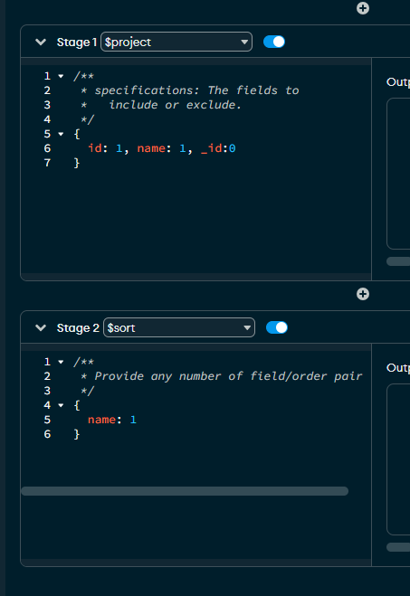

Ejercicio 2.- Muestra el nombre y la edad de los 10 usuarios con mayor edad, siempre y cuando los usuarios que tengan una edad comprendida entre 60 y 80 años (ambos no incluidos).

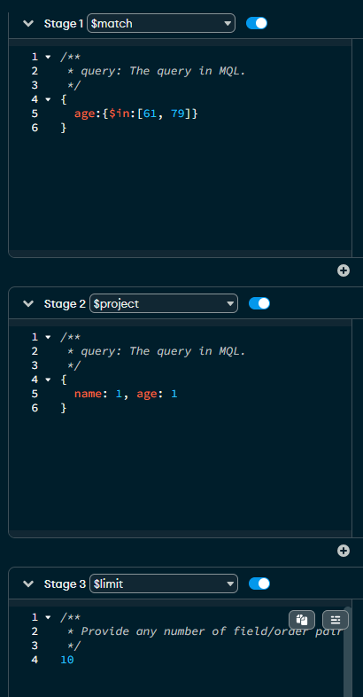

Ejercicio 3.- Muestra todos los campos de los usuarios, a excepción de el _id siempre y cuando tengan una amiga llamada “Michelle” o “Olivia”. Ordena el resultado por el nombre del usuario (en orden inverso al orden alfabético), o en su defecto por su identificador (de menor a mayor).
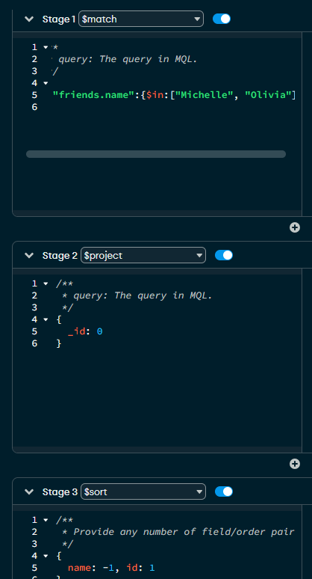

Ejercicio 4.- Cuenta el número de usuarios que vivan en Austin o Boston, y tengan un amigo que tenga como hobbie ver deporte y un amigo que tenga como hobbie los video juegos.

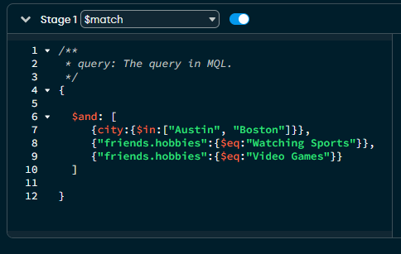

Ejercicio 5.- Muestra el nombre y la edad de los 10 primeros usuarios ordenados por su identificador (de menor a mayor). Filtra los datos para que solo se muestren los usuarios que contengan la letra “h” en su nombre, y ordena los resultados por la edad de los usuarios (de mayor a menor).

